U 15 GODINA U DUBROVAČKO-NERETVANSKOJ ŽUPANIJI BROJ PODUZETNIKA
PORASTAO ZA 137 %, A BROJ ZAPOSLENIH ZA 16 %
Godišnje financijske izvještaje za 2016. godinu s područja Dubrovačko-neretvanske županije predala su u Registar godišnjih financijskih izvještaja ukupno 3783 poduzetnika, obveznika poreza na dobit; od kojih je 3459 mikro, 286 malih, 33 srednja velika i 5 velikih poduzetnika. Od ukupnog broja poduzetnika njih 2478 ili 65,5 % poslovalo je s dobiti razdoblja, a 1305 ili 34,5 % iskazalo je gubitak razdoblja.
Udio poduzetnika Dubrovačko-neretvanske županije u ukupnom broju poduzetnika u RH je 3,3 %, dok je udio zaposlenih kod poduzetnika u županiji, u broju zaposlenih kod poduzetnika u RH, 2,3 %. U ukupnim prihodima poduzetnika RH udjel poduzetnika Dubrovačko-neretvanske županije je 1,6 %, u dobiti razdoblja 2,2 %, a u gubitku razdoblja 4,0 %. Ukupno ostvareni financijski rezultat (neto dobit) poduzetnika Dubrovačko-neretvanske županije u 2016. godini iznosio je 246,9 milijuna kuna, što je 1,0 % neto dobiti poduzetnika RH (24,0 milijarde kuna).
Grafikon 1. Usporedba broja poduzetnika i broja zaposlenih kod poduzetnika Dubrovačko-neretvanske županije s preostale tri dalmatinske županije u 2016. godini
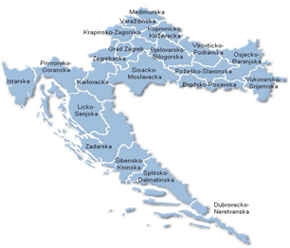 | 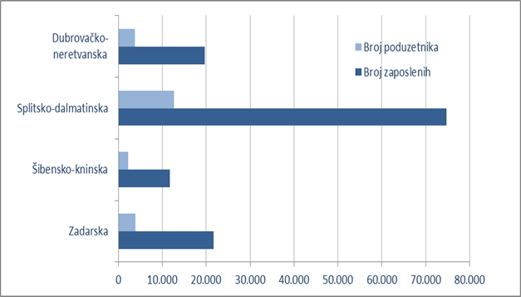
Izvor: Fina, Registar godišnjih financijskih izvještaja
Poduzetnici Dubrovačko-neretvanske županije u odnosu na poduzetnike u drugim županijama na 6.-om su mjestu prema gubitku razdoblja, 8.-om prema broju poduzetnika, na 10.-om mjestu prema broju zaposlenih, na 12.-o mjestu prema ukupnom prihodu, na 13.-om mjestu prema rangu po ekonomičnosti poslovanja, a prema neto dobiti i rangu po produktivnosti rada (ukupan prihod po zaposlenom), na 14.-om mjestu. Prema rangu po produktivnosti rada – neto dobit po zaposlenom poduzetnici Dubrovačko-neretvanske županije, u 2016. godini rangirani su na 16.-om mjestu.
Tablica 1. Broj radno sposobnih stanovnika u četiri dalmatinske županije 2001. i 2011. godine te usporedba broja poduzetnika i zaposlenih kod poduzetnika u 2001., 2011. i 2016. godini
Izvor: Fina, Registar godišnjih financijskih izvještaja i baza obrađenih podataka iz statističkih izvještaja poslovnih subjekata za 2001. godinu
Usporedba četiri dalmatinske županije kroz razdoblje od 15 godina, od 2001. do 2016. godine, pokazala je da je broj poduzetnika porastao u sve četiri županije, u apsolutnom broju najviše u Splitsko-dalmatinskoj županiji (6860), a izraženo u postotku, u Zadarskoj županiji (205 %). Slično je i s brojem zaposlenih kod poduzetnika, nominalno je najviše porastao u Splitsko-dalmatinskoj županiji (16 580), a u postotku u Zadarskoj županiji (50 %). Brojem radno sposobnih stanovnika raspolažemo za 2001. i 2011. godinu iz popisa stanovništva koji su tada provedeni (izvor: DZS), a ti podaci pokazuju da je kroz razdoblje od 10 godina broj radno sposobnih stanovnika također porastao, ali u tri od četiri županije, neznatno 1-3 %, dok je jedino u Zadarskoj županiji taj porast i nominalno (11 602), i u postotku (9 %), bio najveći.
U 2016. godini poduzetnici Dubrovačko-neretvanske županije povećali su ukupan prihod za 9,9 % u odnosu na prethodnu, 2015. godinu, ukupne rashode za 9,6 %, dok se najveći rast odnosi na neto dobit (32,4 %).
Tablica 2. Broj poduzetnika, broj zaposlenih te osnovni financijski rezultati poslovanja poduzetnika Dubrovačko-neretvanske županije u 2016. godini (iznosi u tisućama kuna, prosječna plaća u kunama)
Opis | 2015. | 2016. | Indeks | Udjel županije u RH (%)
Broj poduzetnika |  | 3.783 | - | 3,3
Broj zaposlenih | 19.205 | 19.692 | 102,5 | 2,3
Ukupni prihodi | 9.304.172 | 10.224.748 | 109,9 | 1,6
Ukupni rashodi | 8.994.147 | 9.861.749 | 109,6 | 1,6
Dobit prije oporezivanja | 978.972 | 955.794 | 97,6 | 2,1
Gubitak prije oporezivanja | 668.947 | 592.795 | 88,6 | 4,0
Porez na dobit | 123.557 | 116.142 | 94,0 | 1,7
Dobit razdoblja | 855.357 | 839.711 | 98,2 | 2,2
Gubitak razdoblja | 668.888 | 592.854 | 88,6 | 4,0
Dobit razdoblja (+) ili gubitak razdoblja (-) | 186.469 | 246.857 | 132,4 | 1,0
Izvoz | 1.576.121 | 1.755.074 | 111,4 | 1,5
Uvoz | 189.265 | 186.803 | 98,7 | 0,2
Trgovinski saldo (izvoz minus uvoz) | 1.386.856 | 1.568.271 | 113,1 | 8,2
Bruto investicije samo u novu dugotrajnu imovinu | 576.411 | 323.255 | 56,1 | 1,3
Prosječna mjesečna neto plaća po zaposlenom | 4.963 | 5.233 | 105,4 | -
Izvor: Fina, Registar godišnjih financijskih izvještaja
Mikro poduzetnici Dubrovačko-neretvanske županije, njih 2198 ostvarili su dobit razdoblja u iznosu od 222,8 milijuna kuna, što je udio od 26,5 % u dobiti razdoblja poduzetnika županije. Ukupno ostvareni financijski rezultat mikro poduzetnika je neto gubitak u iznosu od 178,6 milijuna kuna. Mali poduzetnici ostvarili su neto dobit od 197,3 milijuna kuna, a srednji u iznosu od 2,8 milijuna kuna. Najveću neto dobit u 2016. godini ostvarilo je pet velikih poduzetnika i ona je iznosila 225,3 milijuna kuna. U dobiti razdoblja poduzetnika županije najveći udjel imaju mali poduzetnici, 29,5 %, slijede veliki poduzetnici s udjelom od 26,8 %, mikro s udjelom od 26,5 %, a najmanji udjel imaju srednji poduzetnici, 17,1 %.
Promatrano prema oblicima vlasništva, na ukupne rezultate poduzetnika Dubrovačko-neretvanske županije najveći su utjecaj imali poduzetnici u privatnom vlasništvu. U 2016. godini od ukupno 3783 poduzetnika njih 3633 bilo u privatnom vlasništvu.
Tablica 3. Prikaz dobiti i gubitka poduzetnika Dubrovačko-neretvanske županije prema oblicima vlasništva
(Iznosi u tisućama kn)
Vlasništvo poduzetnika | Broj poduzetnika |  | Dobit razdoblja |  |  | Gubitak razdoblja
Vlasništvo poduzetnika | dobitaša | gubitaša | 2015. | 2016. | Indeks | 2015. | 2016. | Indeks
Državno vlasništvo | 36 | 17 | 12.462 | 12.823 | 102,9 | 3.004 | 6.013 | 200,1
Privatno vlasništvo | 2.377 | 1.256 | 719.896 | 674.619 | 93,7 | 523.194 | 386.487 | 73,9
Zadružno vlasništvo | 27 | 15 | 1.149 | 955 | 83,1 | 4.005 | 4.479 | 111,8
Mješovito vlasništvo | 38 | 17 | 121.850 | 151.314 | 124,2 | 138.685 | 195.875 | 141,2
Ukupno | 2.478 | 1.305 | 855.357 | 839.711 | 98,2 | 668.888 | 592.854 | 88,6
Izvor: Fina, Registar godišnjih financijskih izvještaja
U 2016. godini od 3633 poduzetnika privatnog sektora Dubrovačko-neretvanske županije, 2377 poduzetnika ostvarilo je dobit razdoblja u iznosu od 674,6 milijuna kuna, a 1256 poduzetnika iskazalo je gubitak razdoblja u iznosu od 386,5 milijuna kuna, što je rezultiralo neto dobiti u iznosu od 288,1 milijun kuna. Poduzetnici u državnom i privatnom sektoru vlasništva ostvarili su neto dobit, a poduzetnici u zadružnom i mješovitom sektoru iskazali su neto gubitak.
Prvih deset poduzetnika po kriteriju dobiti razdoblja u Dubrovačko-neretvanskoj županiji ostvarilo je ukupno 330,5 milijuna kuna, što je 39,4 % od ukupne dobiti razdoblja poduzetnika Dubrovačko-neretvanske županije. Najveću dobit razdoblja iskazali su JADRANSKI LUKSUZNI HOTELI d.d., u iznosu od 111,8 milijuna kuna, na drugom je mjestu ZRAČNA LUKA DUBROVNIK d.o.o., sa 85 milijuna kuna, a na trećem su mjestu EXCELSA NEKRETNINE d.d., čija je pretežita djelatnost upravljanje iznajmljivanje vlastitim nekretninama ili nekretninama uzetim u zakup (leasing).
Tablica 4. Rang lista 10 poduzetnika Dubrovačko-neretvanske županije po dobiti razdoblja u 2016. godini
(iznosi u tisućama kuna)
R.  br. | Naziv | Mjesto | Područje djelat. | Dobit razdoblja
1. | JADRANSKI LUKSUZNI HOTELI d.d. | Dubrovnik | I Djelat. pružanja smještaja te pripreme i usluž. hrane | 111.790
2. | ZRAČNA LUKA DUBROVNIK d.o.o. | Ćilipi | H Prijevoz i skladištenje | 85.016
3. | EXCELSA NEKRETNINE d.d. | Dubrovnik | L Poslovanje nekretninama | 23.113
4. | PEMO d.o.o. | Dubrovnik | G Trgovina na veliko i na malo; ... | 21.725
5. | LIBERTAS RIXOS d.o.o. | Dubrovnik | I Djelat. pružanja smještaja te pripreme i usluž. hrane | 19.754
6. | HOTELI DUBROVAČKA RIVIJERA d.d. | Mlini | I Djelat. pružanja smještaja te pripreme i usluž. hrane | 18.088
7. | IMPORTANNE RESORT d.d. | Dubrovnik | I Djelat. pružanja smještaja te pripreme i usluž. hrane | 14.326
8. | HOTELI CAVTAT d.d. | Cavtat | I Djelat. pružanja smještaja te pripreme i usluž. hrane | 12.603
9. | GRAND HOTEL IMPERIAL d.d. | Dubrovnik | I Djelat. pružanja smještaja te pripreme i usluž. hrane | 12.187
10. | GLOBAL NAUTIKA d.o.o. | Dubrovnik | I Djelat. pružanja smještaja te pripreme i usluž. hrane | 11.894
Ukupno top 10 poduzetnika u DNŽ po dobiti razdoblja |  |  |  | 330.495
Udio top 10 poduzetnika po dobiti razdoblja u dobiti razdoblja poduzetnika DNŽ |  |  |  | 39,40%
Izvor: Fina, Registar godišnjih financijskih izvještaja
Vrijedi istaknuti da je među poduzetnicima u istoj djelatnosti na razini RH (52.23 Uslužne djelatnosti u vezi sa zračnim prijevozom), njih 26, ZRAČNA LUKA DUBROVNIK d.o.o. na drugom mjestu po ukupnom prihodu, po dobiti razdoblje i po broju zaposlenih, dok je po prosječnoj mjesečnoj neto plaći zaposlenih na 6.-om mjestu, sa 9.319 kuna.
Tablica 5. ZRAČNA LUKA DUBROVNIK d.o.o. podaci za 2016. godinu, prezentirani na Transparentno.hr
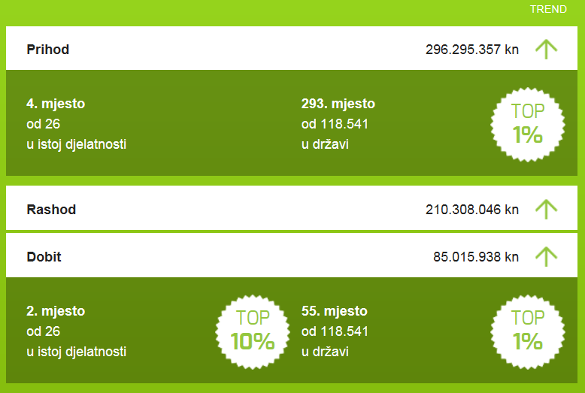 | 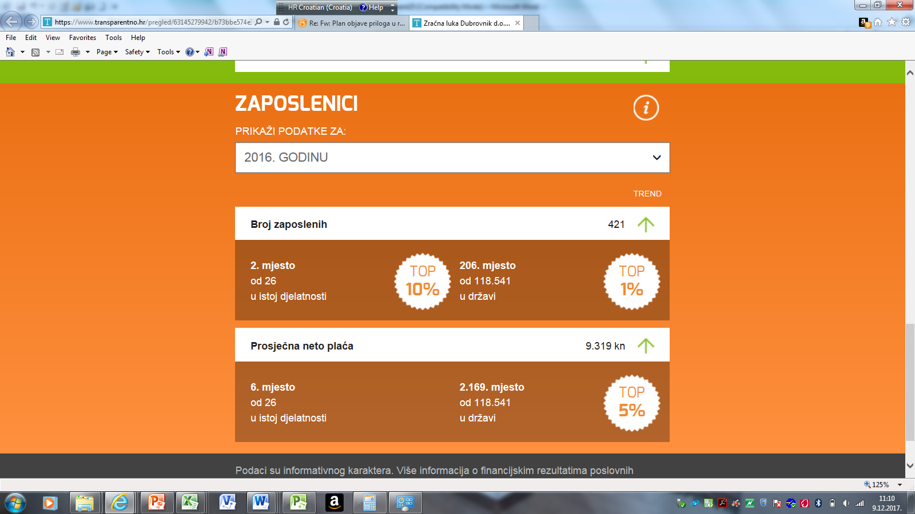
Izvor: Fina, Transparentno.hr

Više o rezultatima poslovanja poduzetnika po područjima djelatnosti i po drugim kriterijima, prezentirano je u standardnim analizama rezultata poslovanja poduzetnika RH, po županijama i po gradovima i općinama u 2016. godini.
Pojedinačni podaci o rezultatima poslovanja poduzetnika dostupni su besplatno na RGFI – javna objava i na Transparentno.hr, a agregirani i pojedinačni podaci dostupni su uz naknadu na servisu info.BIZ.
Informacija o tome je li poslovni subjekt u blokadi ili ne, dostupna je korištenjem usluge FINA InfoBlokade slanjem SMS poruke na broj 818058, te korištenjem WEB aplikacije JRR tj. uvidom u podatke o računima i statusu blokade poslovnih subjekata, koji se ažuriraju u Jedinstvenom registru računa kojega u skladu sa zakonskim propisima, od 2002. godine, vodi Financijska agencija.

 | 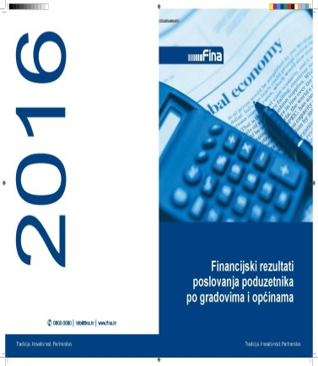 | 

